**Министерство образования и науки Российской Федерации**

**ФГБОУ МГТУ «СТАНКИН»**

Кафедра электротехники, электроники и автоматики

**ЛАБОРАТОРНАЯ РАБОТА №4**

**по дисциплине**

**«УПРАВЛЕНИЕ ТЕХНИЧЕСКИМИ СИСТЕМАМИ»**

**на тему:**

**ПРИМЕНЕНИЕ ТИПОВЫХ РЕГУЛЯТОРОВ В ТРЕХКОНТУРОЙ СИСТЕМЕ ПОДЧИНЕННОГО РЕГУЛИРОВАНИЯ»**

**Вариант (д,м): 22,08.**

Выполнила:

студент группы ИДБ-13-07

Ценцеря С.Ю.

Проверила:

Чумаева М.В.

**МОСКВА 2016**

**Цели работы:**

* Изучение структуры и регулирующих устройств автоматической системы каскадного типа (на примере электропривода)
* Настройка контура тока электропривода на технический оптимум
* Настройка контура скорости электропривода на технический и симметричный оптимумы
* Настройка контура положения электропривода
* Освоение пакета *Matlab*+*Simulink* (другого программного обеспечения), предназначенного для моделирования автоматических систем

д=22

г=94

м=08

Jg=0.м+0.д=0.08+0.22=0.3

ip=(г+м+д)/10=(94+22+080)/10=12.4

Се=См=С=(0.м+0.д) /2=(0.08+0.22) /2=0.15

Rя=min {м,д}= min {08,22}=8 Ом

Тя= max {м,д}= max {08,22}=22 мс=0.022 с

Кп= max {м,д}= max {0,8,22}=22

τ=0.1* Тя=0.1*0.022=0.0022 с

Кт=0.д=0.22

Кс=0.м=0.08

Кдп=(м+д) /2=(08+22) /2=15

I=max {м,д}= max{08,22}=22 А

Ω=max{10м,10д} = max{10*08,10*22} =220 рад/с

WРП – передаточная функция регулятора положения;

WРС – передаточная функция регулятора скорости;

WРТ – передаточная функция регулятора тока;

КП – коэффициент передачи силового преобразователя;

τ – постоянная времени силового преобразователя;

КТ – коэффициент передачи датчика тока;

КС – коэффициент передачи датчика скорости;

Кдп – коэффициент передачи датчика положения;

Ce=CM=C– конструктивные постоянные электродвигателя;

Rя – сопротивление ротора электродвигателя;

Тя – электромагнитная постоянная времени электродвигателя;

Θg – эадающее воздействие;

Θ – угол поворота вала двигателя

М – электромагнитный момент электродвигателя;

Мс – момент сопротивления (моделирует работу, выполняемую рабочим механизмом электропривода);

Jg – суммарный момент инерции механической системы электропривода;

Ω – угловая скорость вала электродвигателя;

i – ток электродвигателя;

iР –коэффициент передачи редуктора.

Е – противо-ЭДС вращения электродвигателя;

Uп, Uс, Uт – сигналы на выходе регуляторов$

Uоп, Uос, Uот – сигнал обратной связи на выходе соответствующего датчика

**Расчеты:**



$=\frac{0.3*8}{0.15*0,15}=106,66666667$

Должно выполняться условие :



Проверим:

$$106,66666667+\frac{0.022}{5}>5*0.0022$$

Для настройки контура тока на технический оптимум необходимо постоянную времени регулятора тока реализовать равной электромагнитной постоянной времени электрической части двигателя

$$T_{рт}=T_{я}=0.022$$

а коэффициент усиления регулятора тока КРТ рассчитать по формуле

$=\frac{0.022*8}{2*0.0022*22*0.22}=\frac{0,176}{0,021296}$



Тогда передаточная функция регулятора тока будет иметь вид:



$$W_{рт}\left(р\right)=\frac{0,22}{0,021296}*\frac{0.022р+1}{0.022р}$$

При стандартной настройке на симметричный оптимум параметры регулятора скорости выбирают так:

ТРС = 8∙τ=0.0176

$$К_{рс}=\frac{0.015*0.22*106,66666667}{4*0.0022*0.08*8}=\frac{0,352}{0,005632}$$

$$W_{рс}=\frac{0,352}{0,005632}*\frac{0.022р+1}{0.022р}$$

$=\frac{3*0.08*12,4}{16*0.0022*15}=\frac{2,976}{0,528}$









**1. Настройка контура тока на технический оптимум**

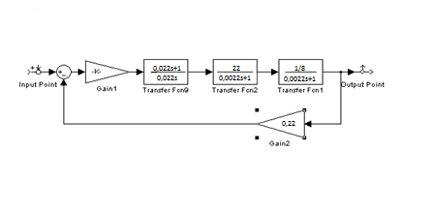

Рис.1.1.Структурная схема контура тока

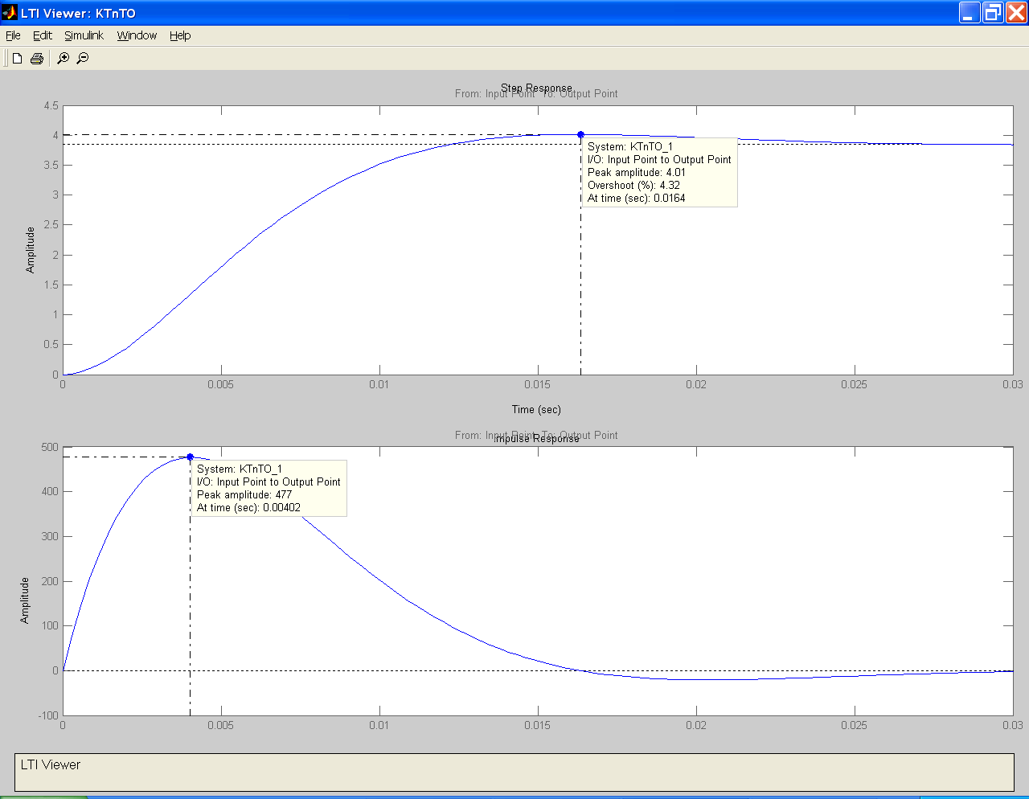

Рис.1.2.Переходные характеристики

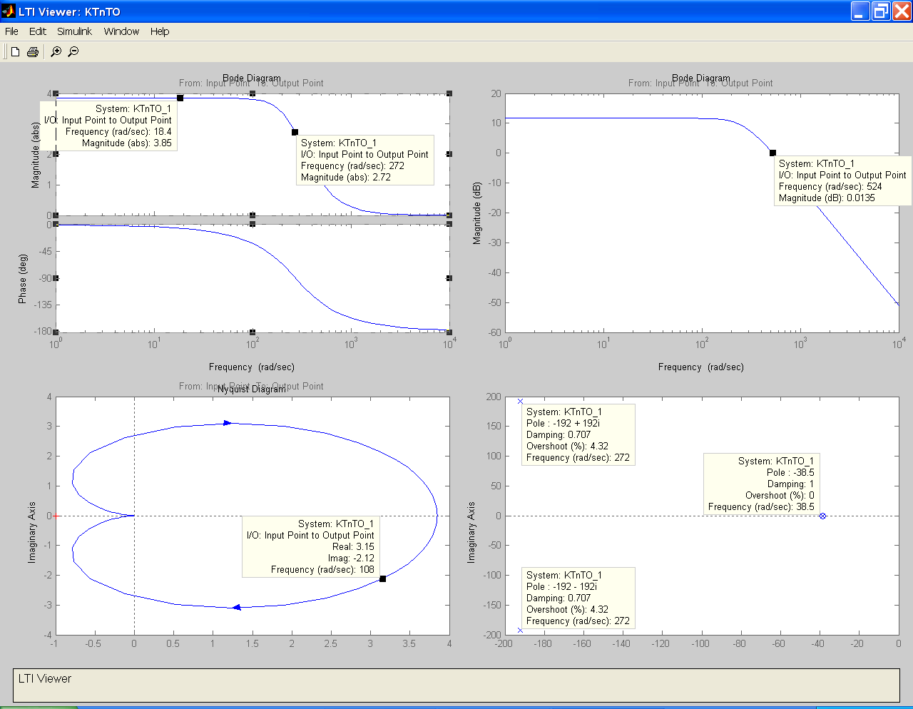

Рис.1.3.Частотные характеристики

**Сравнение.**

Настройка на технический оптимум придаёт контуру тока динамические свойства. Подключим для оценки колебательное звено и апериодическое звено первого порядка.

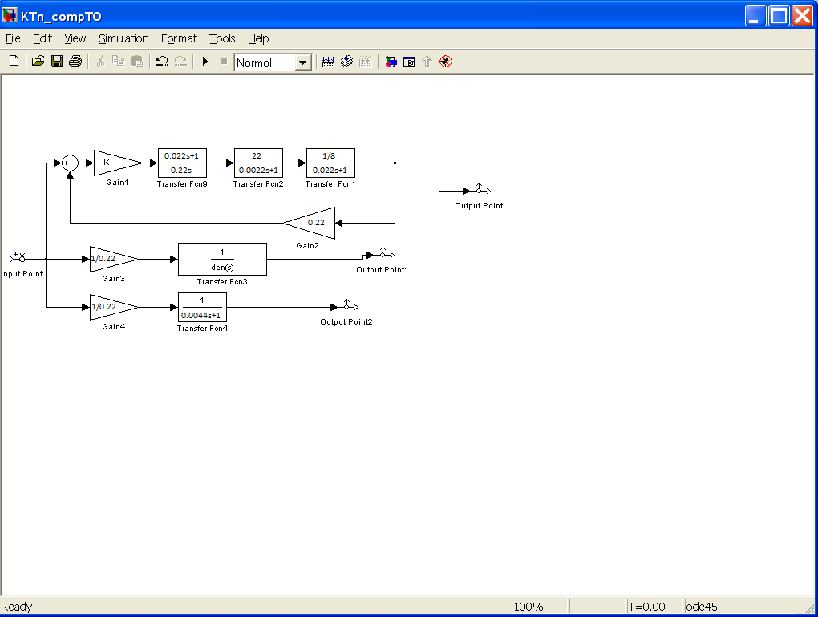

Рис.1.4.Структурная схема контура тока

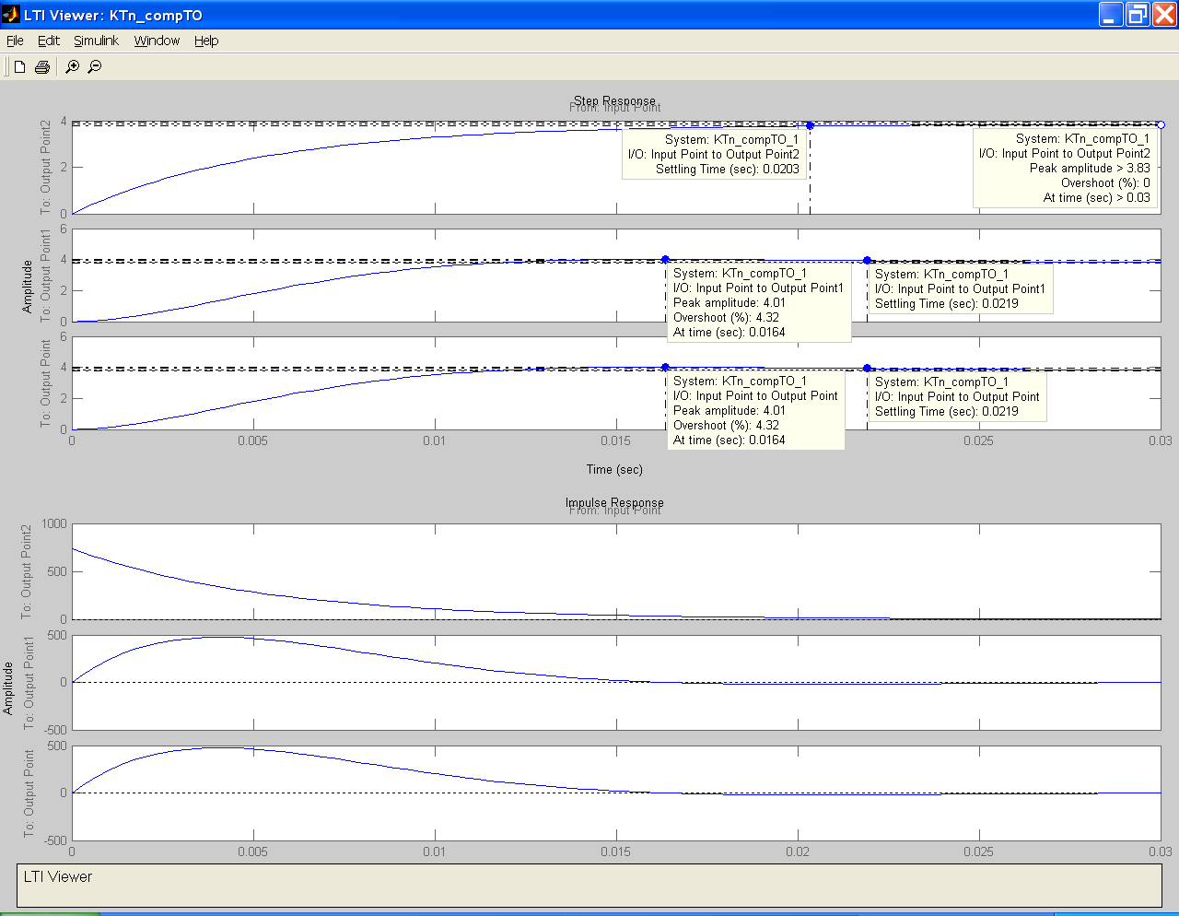

Рис.1.5.Переходные характеристики

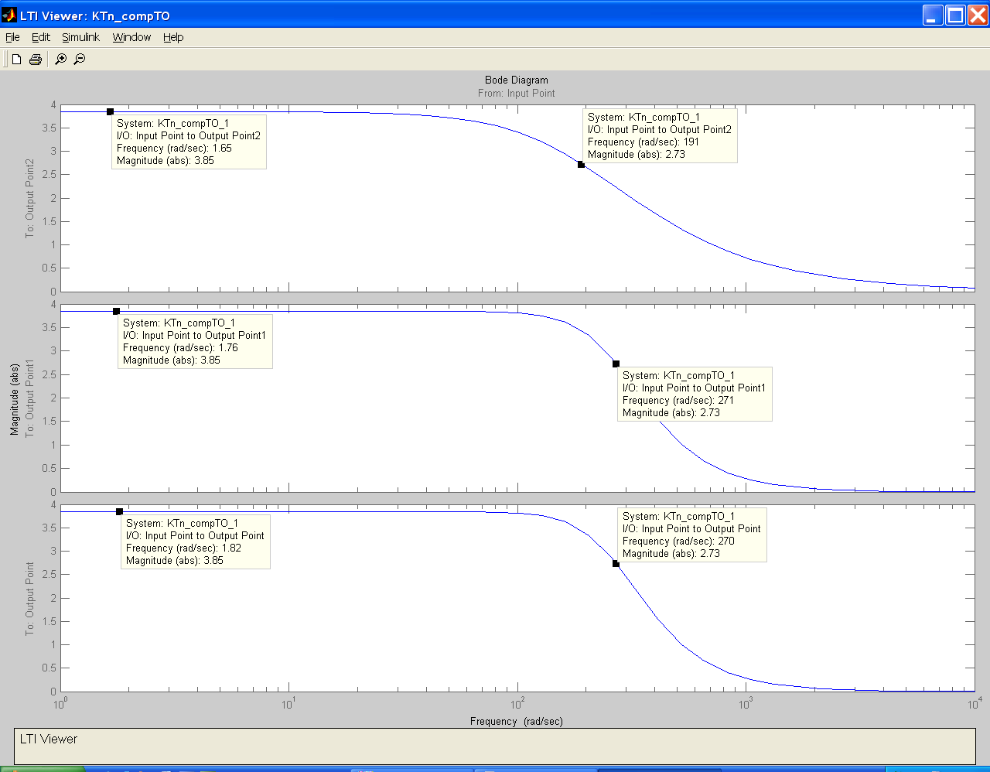

Рис.1.6.Частотные характеристики

**Вывод:** Настройка на технический оптимум характеризуется небольшим перерегулированием 4,32% (меньше 5%). Длительность переходного процесса определяется только постоянной времени силового преобразователя и приблизительно равна 5τ. Настройка на технический оптимум придает контуру тока динамические свойства, близкие к свойствам звена первого порядка с удвоенной малой постоянной времени.

$ω_{ср}=$ 524 рад/с

$ω_{пр}=$ 2,73

Система устойчива, т.к. все мнимые корни с отрицательной вещественной частью. Это продемонстрировано на рис.1.3.

**2. Настройка контура скорости на симметричный оптимум**

В качестве регулятора скорости в этом случае применяют ПИ - регулятор скорости.

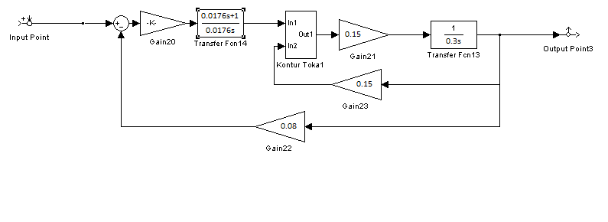

Рис.2.1.Структурная схема контура скорости

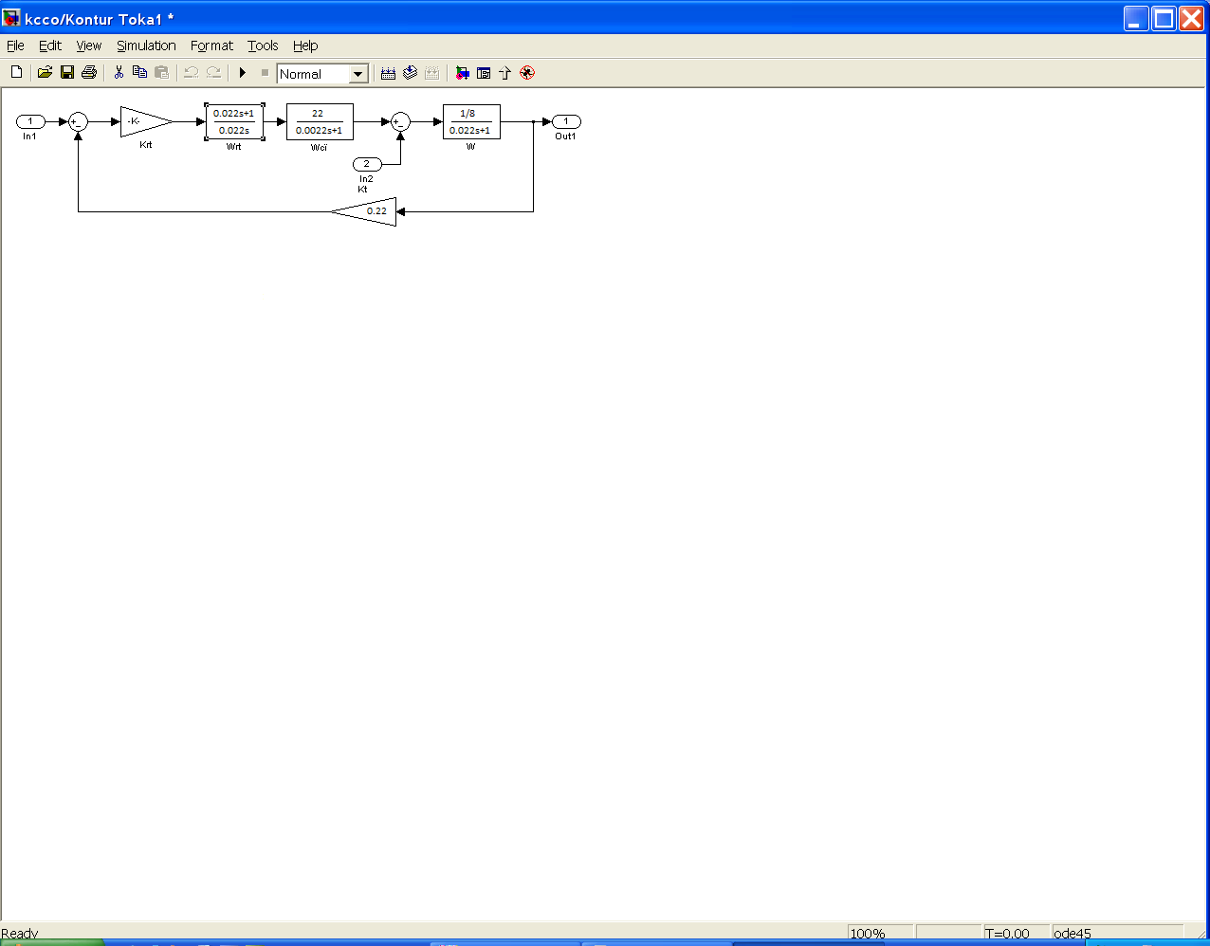

Рис 2.2.Структурная схема контура тока

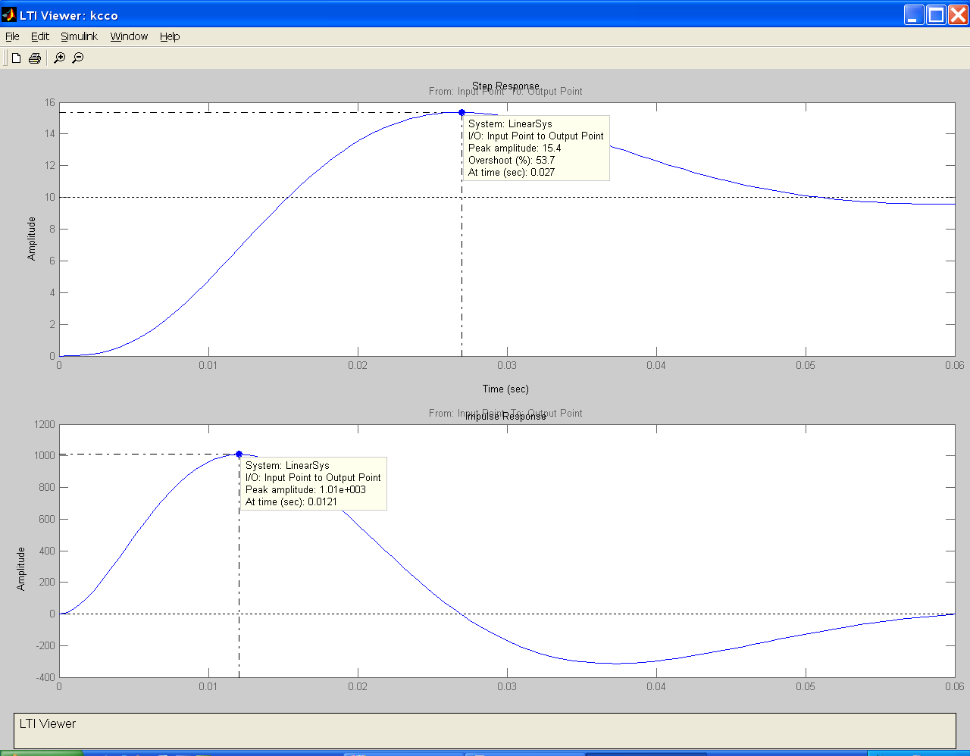

Рис.2.3.Переходные характеристики

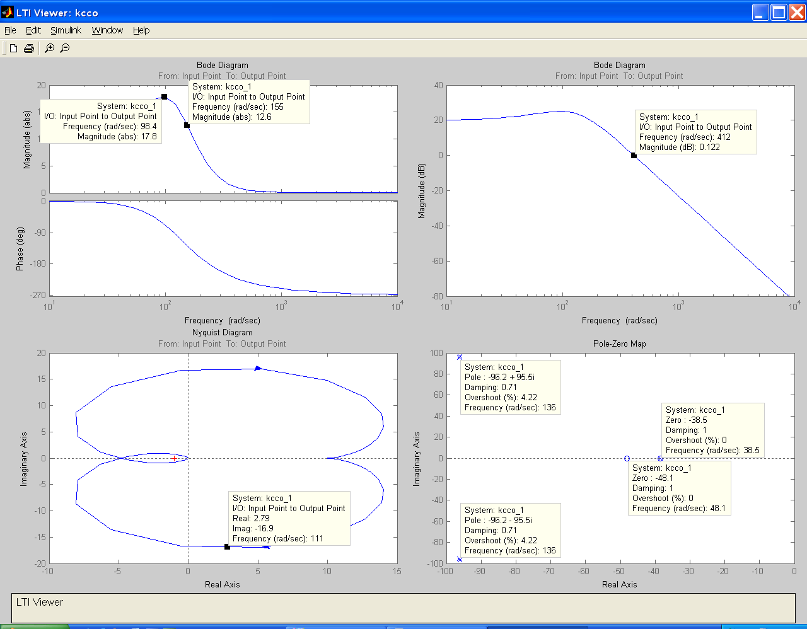

Рис.2.4.Частотные характеристики

**Сравнение.**

Для оценки подключим колебательное звено с постоянной времени 4τ.

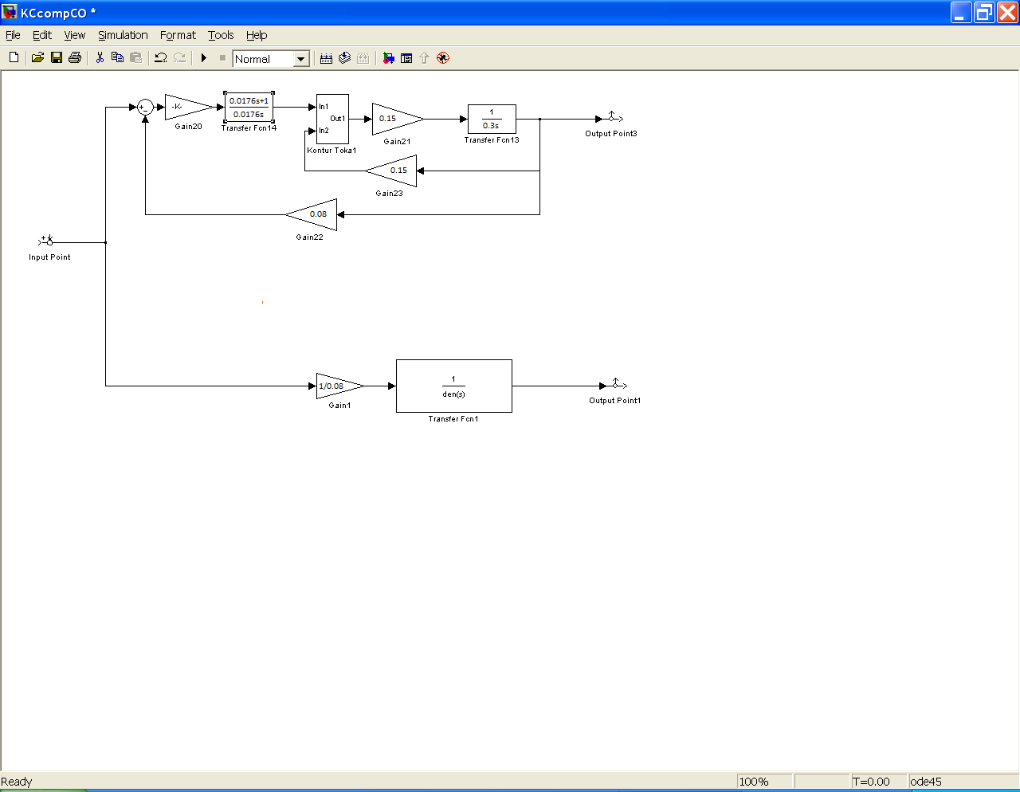

Рис.2.6.Структурная схема контура скорости

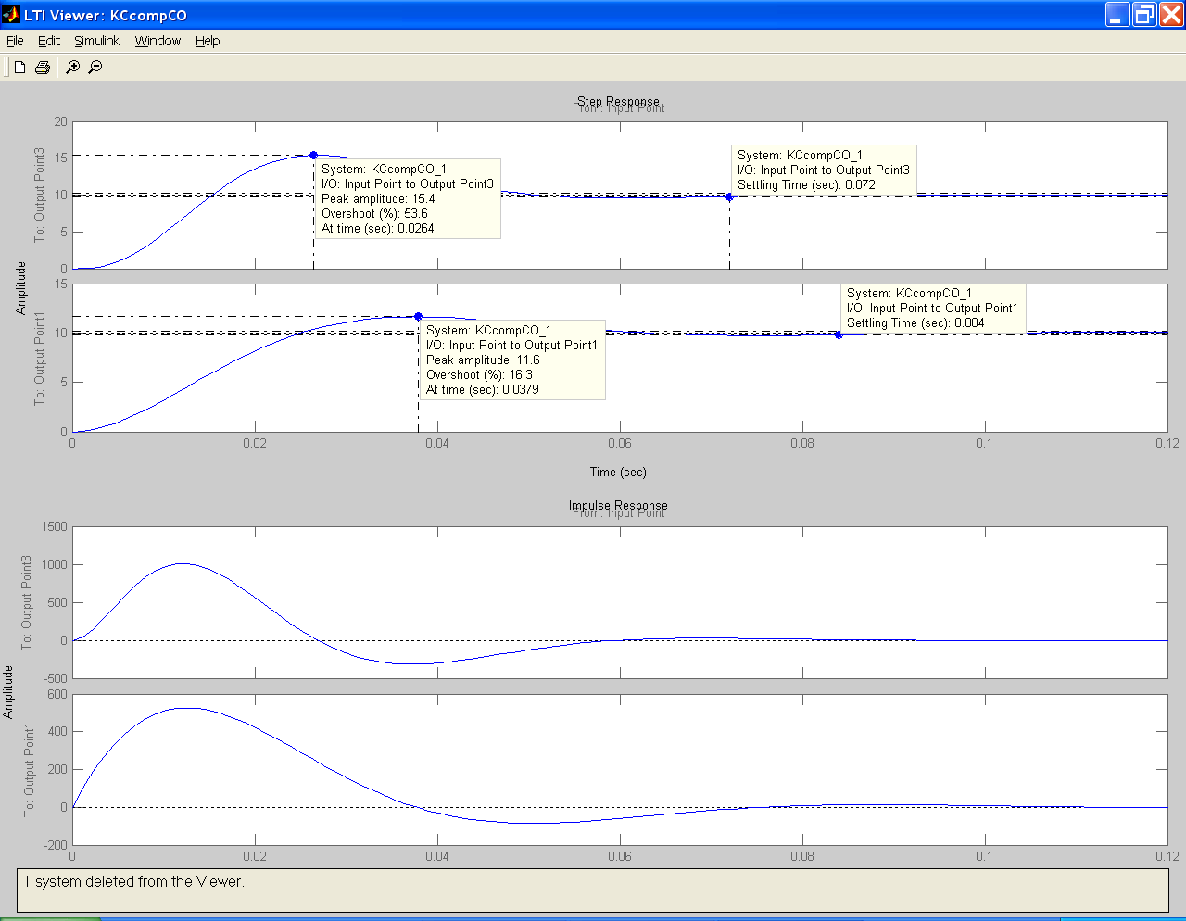

Рис.2.7.Переходные характеристики

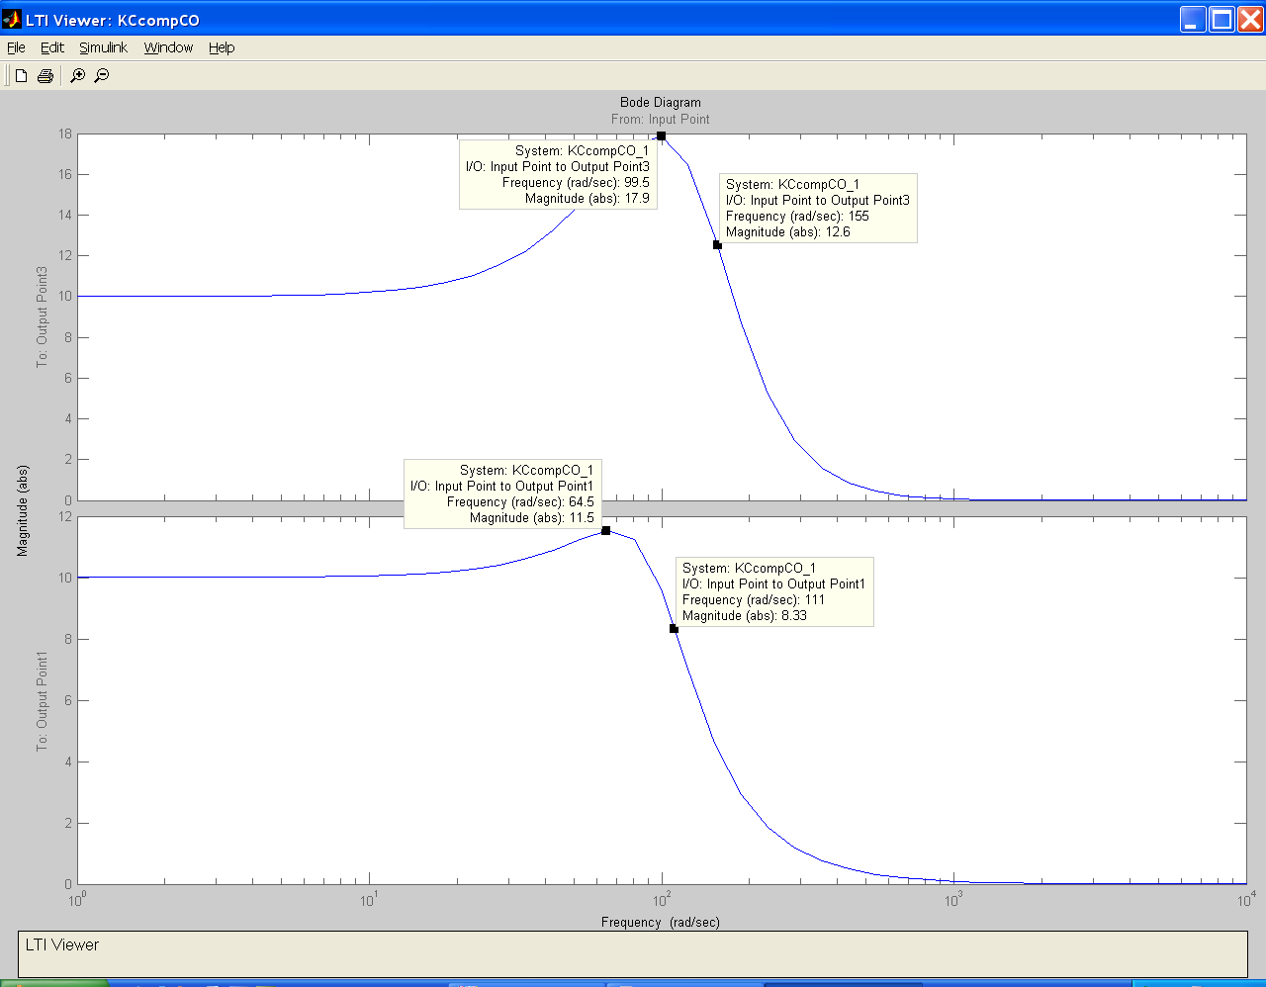

Рис.2.8.Частотные характеристики

**Вывод**: Проверка моделированием показывает, что у этой ПФ и у реального (неупрощенного) контура скорости хорошо совпадают только времена регулирования $τ_{1}=0,0452с и τ_{2}=0,0388с$ $τ_{1}=0,072с и τ_{2}=0,084с$ и не совпадает перерегулирование, то есть приближенное представление КС колебательным звеном является весьма грубым.

Достаточно большое перерегулирование 53,6% .

$ω_{ср}=122$ рад/с

$ω_{пр}=$ 12,6

Система устойчива, т.к. все мнимые корни с отрицательной вещественной частью. Это продемонстрировано на рис.2.4.

.

**3. Настройка контура скорости на технический оптимум**

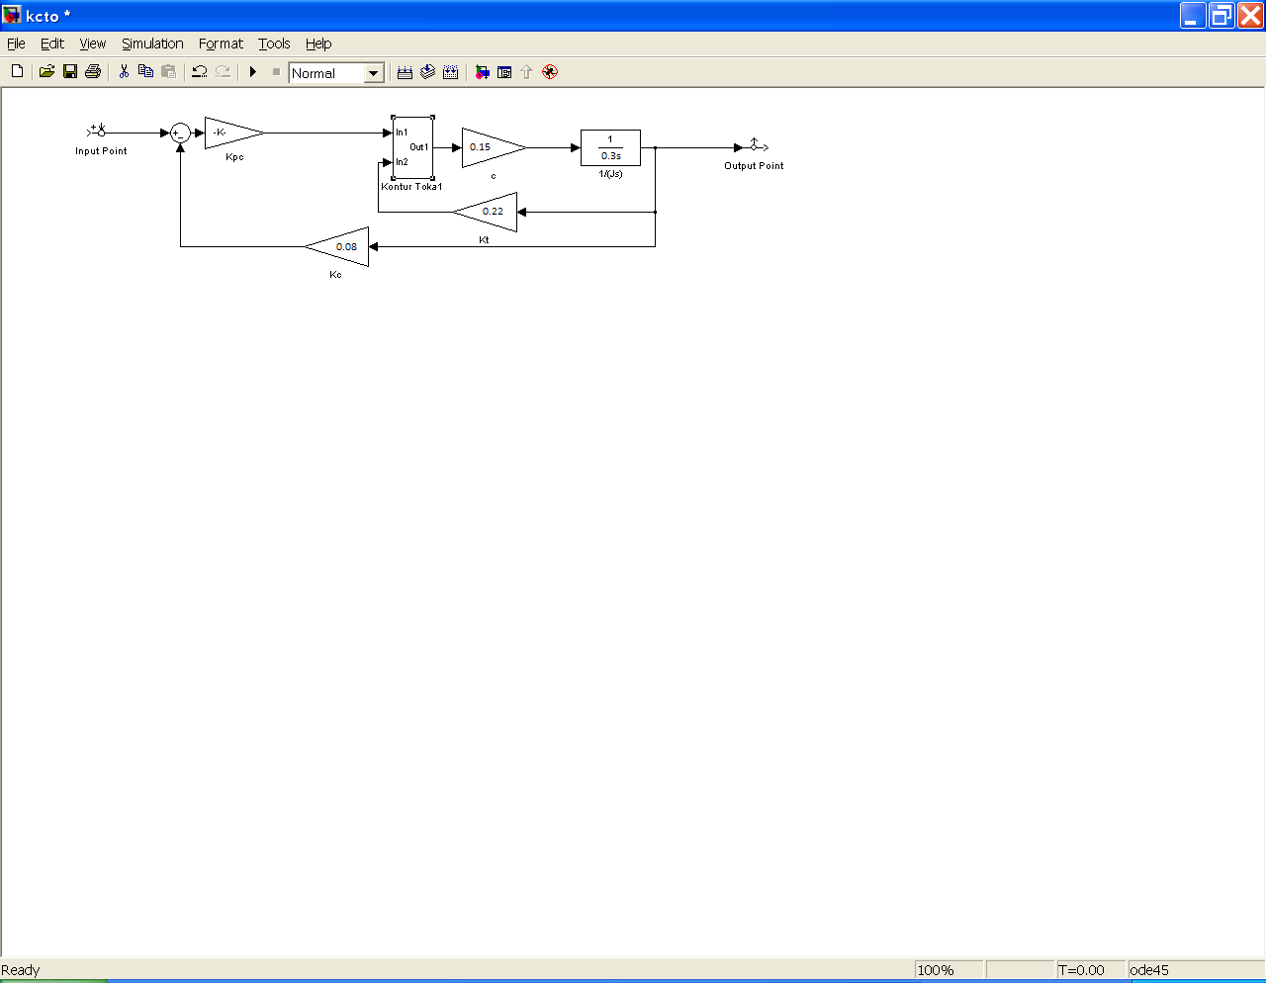

Рис.3.1.Структурная схема контура скорости

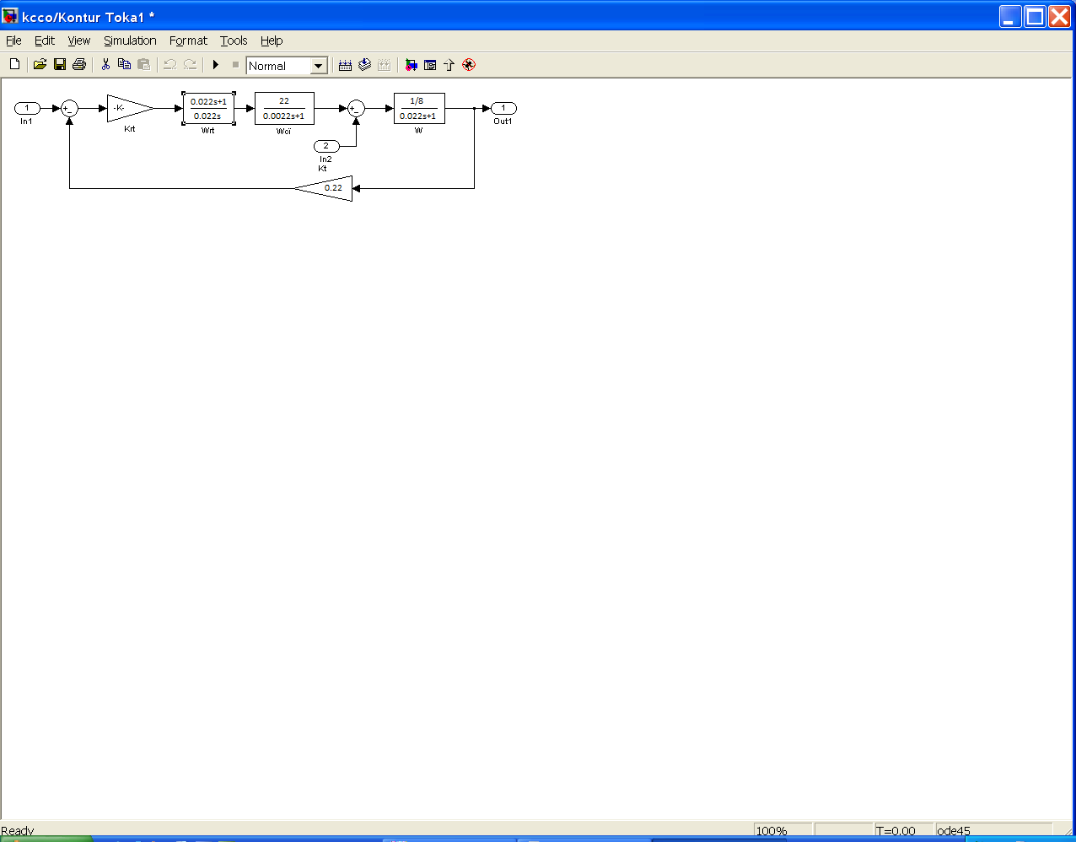

Рис.3.2.Структурная схема контура тока

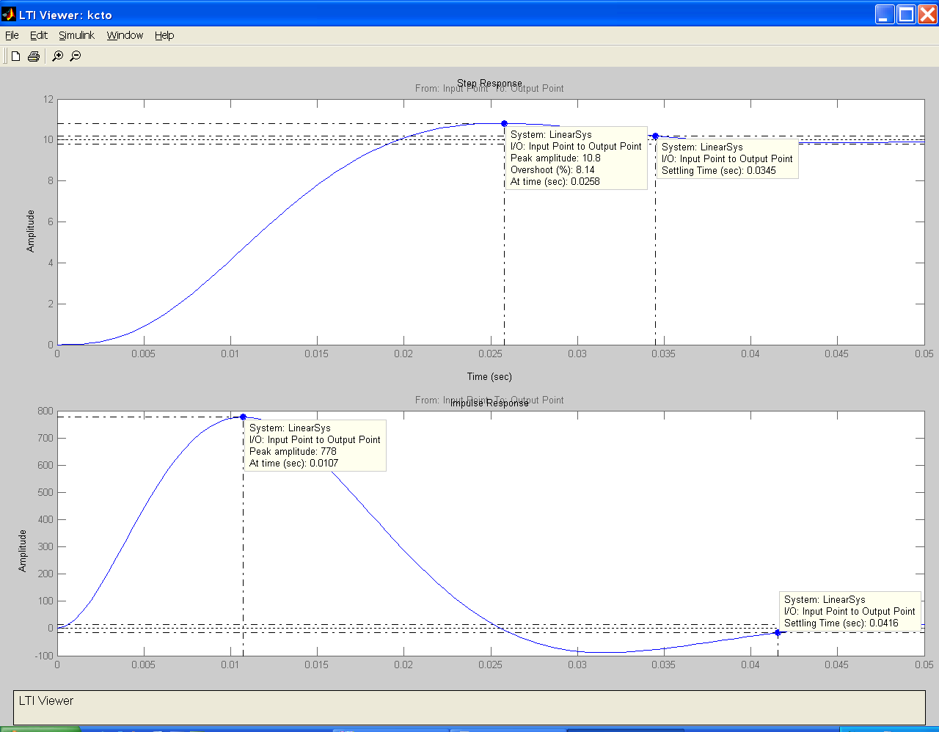

Рис.3.3.Переходные характеристики

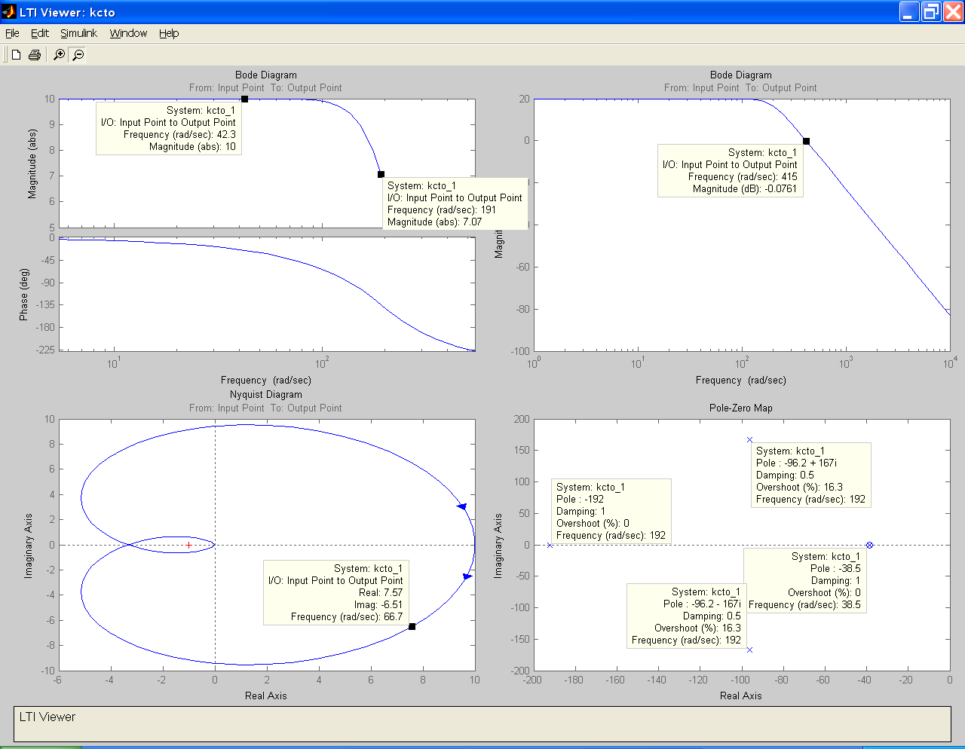

Рис.3.4.Частотные характеристики

**Сравнение.**

Добавляем в схему колебательное звено.

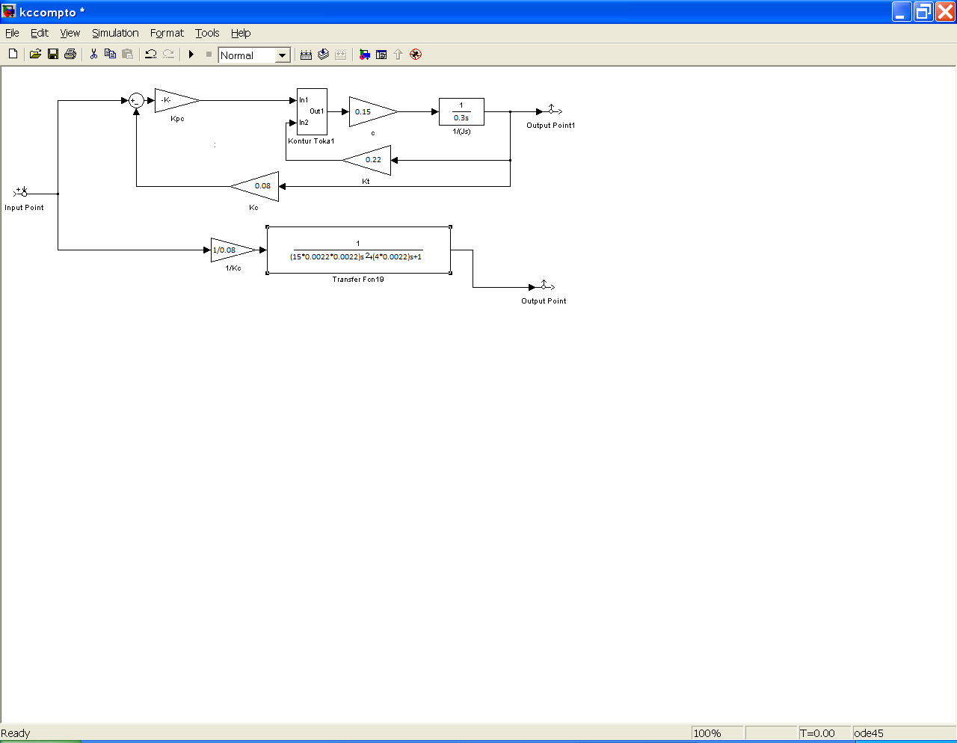

Рис.3.5.Структурная схема контура скорости

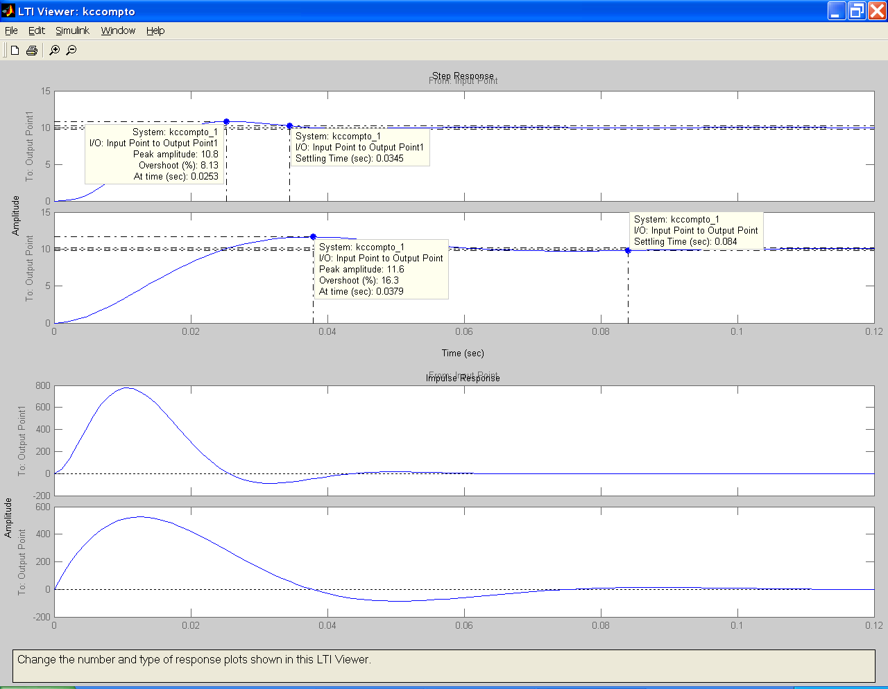

Рис.3.6.Переходные характеристики

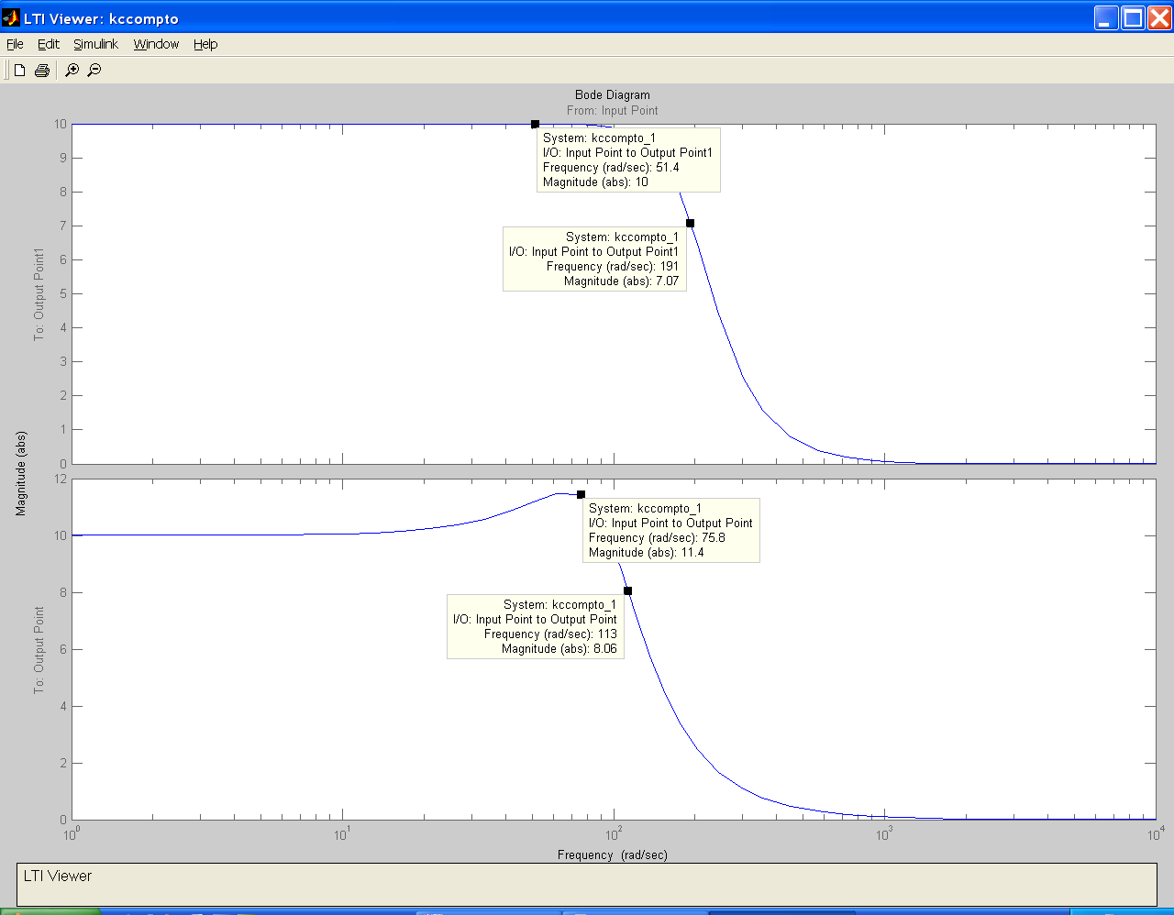

Рис.3.7.Частотные характеристики

**Вывод:** Когда мы добавили колебательное звено то перерегулирование было 8,13% и 16,3%, а время регулирования равно 0,0345с и 0,084с соответственно.

$ω_{ср}=415$ рад/с

$ω_{пр}=$ 7,07

Система устойчива, т.к. все мнимые корни с отрицательной вещественной частью. Это продемонстрировано на рис.3.4.

**4.Настройка контура положения**

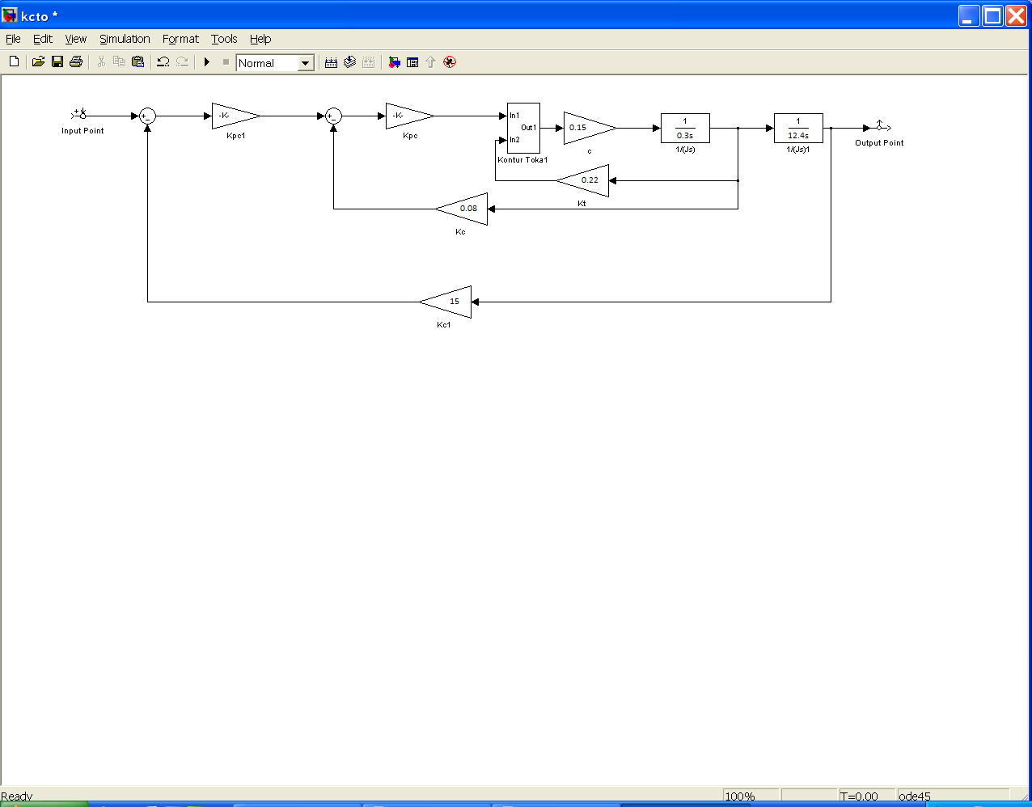

Рис.4.1.Структурная схема контура положения

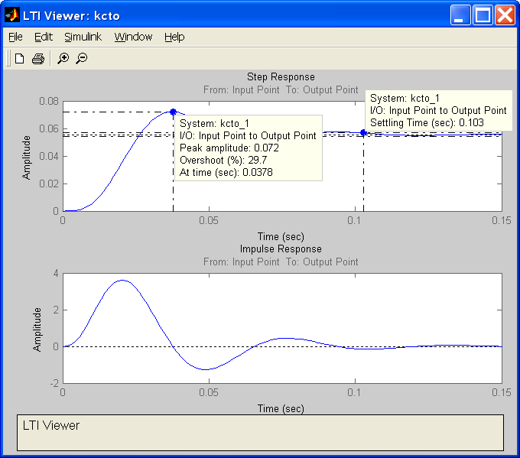

Рис.4.2.Переходные характеристики

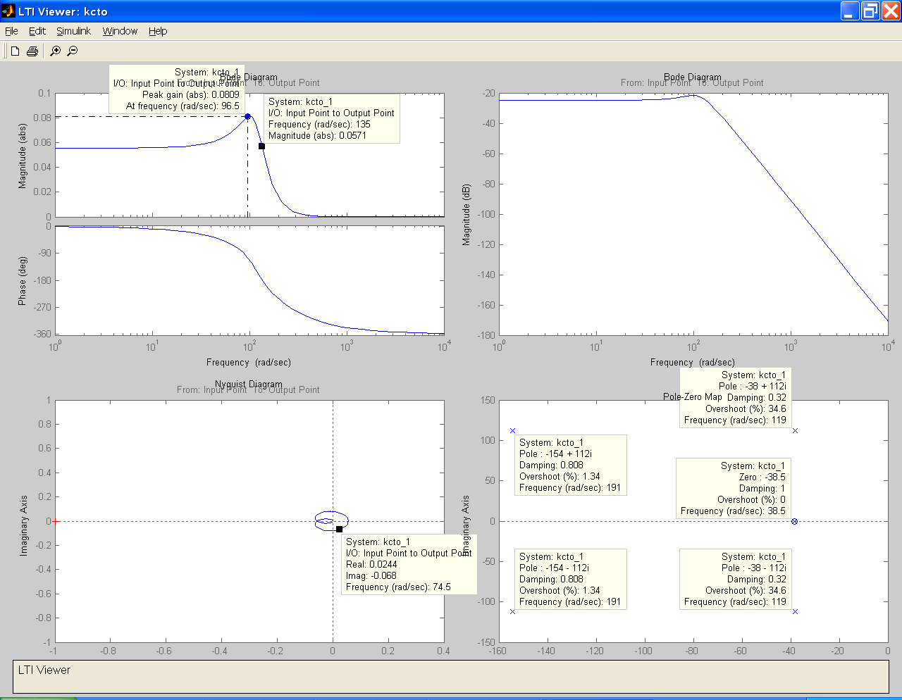

Рис.4.3.Частотные характеристики

**Вывод:** По динамическим характеристикам контур, настроенный на МО превосходит контур, настроенный на СО. В целом выбор той или иной настройки в контуре положения следует делать с учетом особенностей технологического процесса и требуемой точности.

Перерегулирование 29,7% .

$ω_{пр}=$ 0,0571

Система устойчива, т.к. все мнимые корни с отрицательной вещественной частью. Это продемонстрировано на рис. 4.3.